МИНИСТЕРСТВО ОБРАЗОВАНИЯ КИРОВСКОЙ ОБЛАСТИ
Кировское областное государственное профессиональное образовательное
бюджетное учреждение
«Слободской колледж педагогики и социальных отношений»

ОТЧЕТ

по учебной практике

ПМ04. Сопровождение и обслуживание программного обеспечения компьютерных систем

Студент
Шишкин Артём Григорьевич
Группа 23П-1
Специальность 09.02.07 Информационные системы и программирование
Руководитель практики от колледжа:
Калинин Арсений Олегович
Руководитель практики от организации:
_______________ Калинин Арсений Олегович
^{подпись}
УТВЕРЖДАЮ:
Директор
Шеренцова О.М.
Наименование организации
КОГПОБУ "Слободской колледж педагогики и социальных отношений" ________________ ______________/________________________
подпись расшифровка
М. П.

2025-2026 уч. год

Содержание

Оглавление
- Характеристика объекта практики (юридический адрес, специализация)
- Описание рабочего места
- Состав программного и технического обеспечения, имеющегося на предприятии, их назначение.
- Описание выполненных видов работ
  - Установка и настройка операционной системы
  - Установка программного обеспечения
  - Доработка программного модуля
  - Тестирование программного модуля
  - Развертывание готовых программных решений
  - Создание конфигурации сайта
- Руководство по установке
- Заключение.
Приложения

- Характеристика объекта практики (юридический адрес, специализация)

Кировское областное государственное профессиональное образовательное бюджетное учреждение "Слободской колледж педагогики и социальных отношений"(КОГПОБУ СКПиСО)
Дата создания 1904г.

Место нахождения:
613150 Кировская область, г. Слободской, ул. Рождественская, д. 69

- Описание рабочего места
Кабинет, парта, Учебный ПК.

- Состав программного и технического обеспечения, имеющегося на предприятии, их назначение.
Windows 10
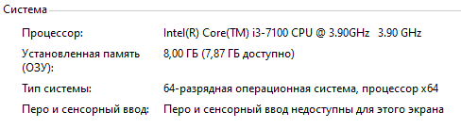
Рисунок 1 - техническое обеспечение ПК

ОПИСАНИЕ ВЫПОЛНЕННЫХ ВИДОВ РАБОТ

- Установка и настройка операционной системы
Была выполнена установка и настройка ОС:
- Ubuntu 22.04.4 LTS (Рисю 2) 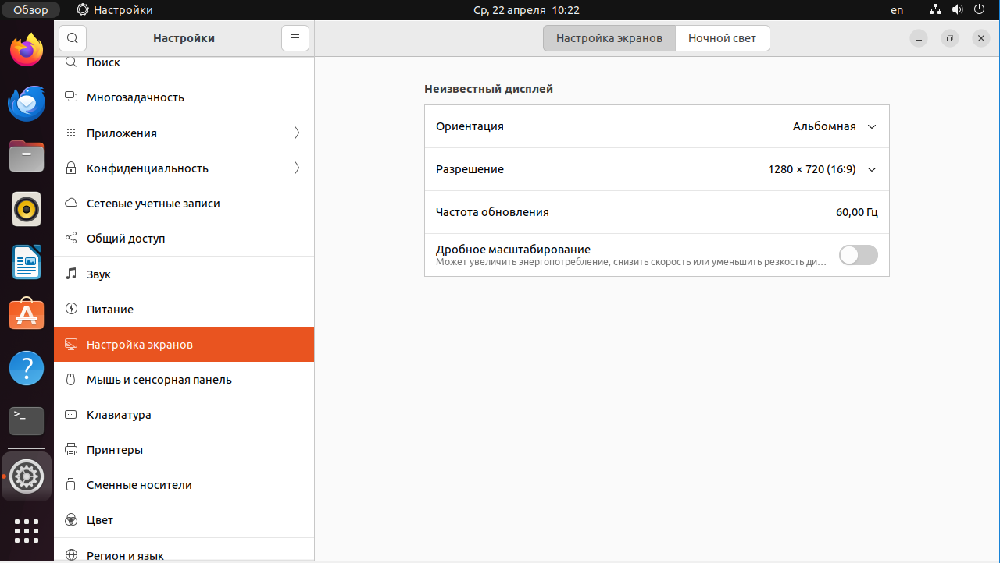
Рисунок 2 – Окно настоек Ubuntu
- РЕДОС (Рис 3)
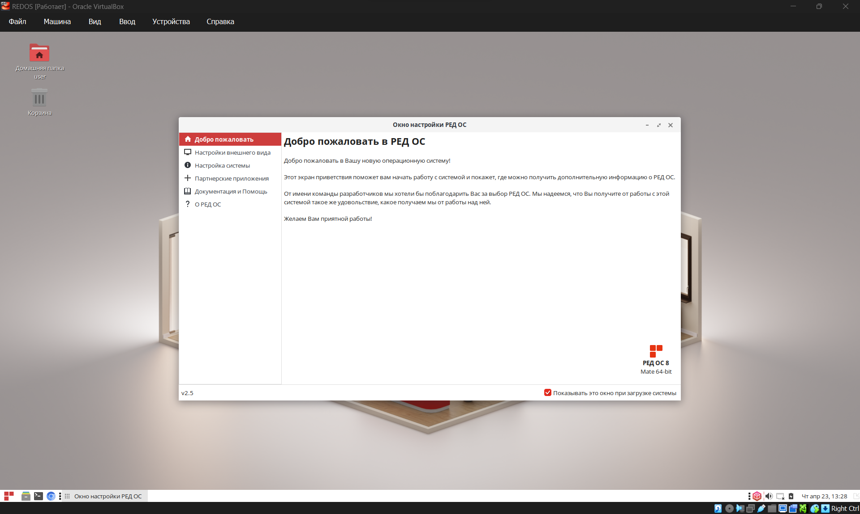
Рисунок 3 – Рабочий стол РЕДОС
- Установка программного обеспечения
Была выполнена установка ПО (архиватор, офис, медиа, антивирус, браузер) на ОС
- Установка 7zip на Ubuntu(Рис 4)
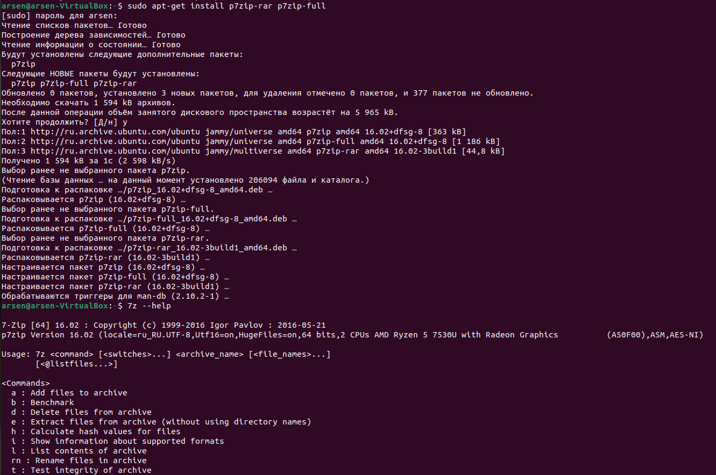
Рисунок 4 – Установка 7zip
- Установка VSCode на РЕДОС(рис 5)
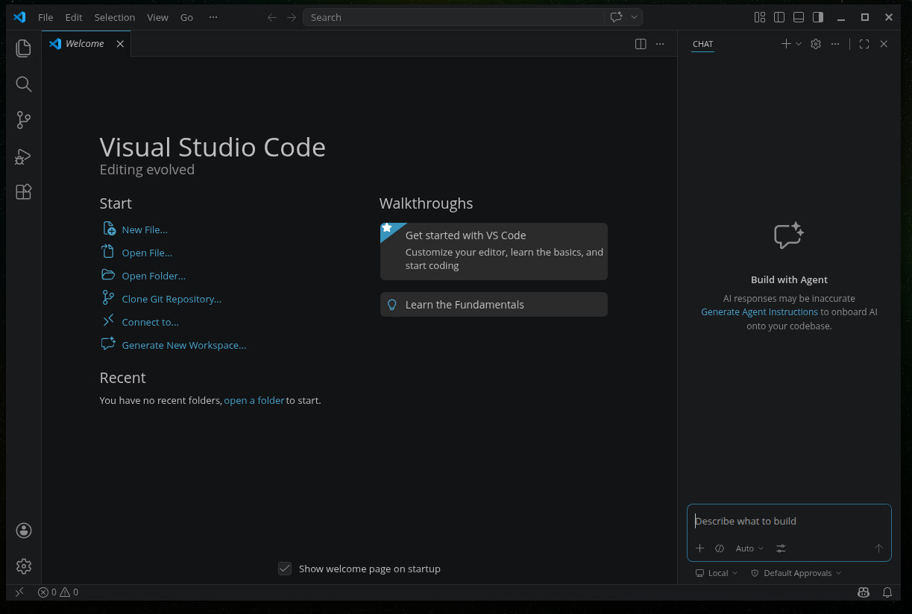
Рисунок 5 – установка VSCode
- Была выполнена доработка конфигурации 1С:Предприятие для реализации канбан-доски — инструмента визуализации задач, позволяющего отслеживать этапы выполнения работ(рис 6).
Выполненные действия:
- Добавлены новые справочники и документы
- Реализовано визуальное отображение карточек задач
- Настроены статусы и переходы между этапами
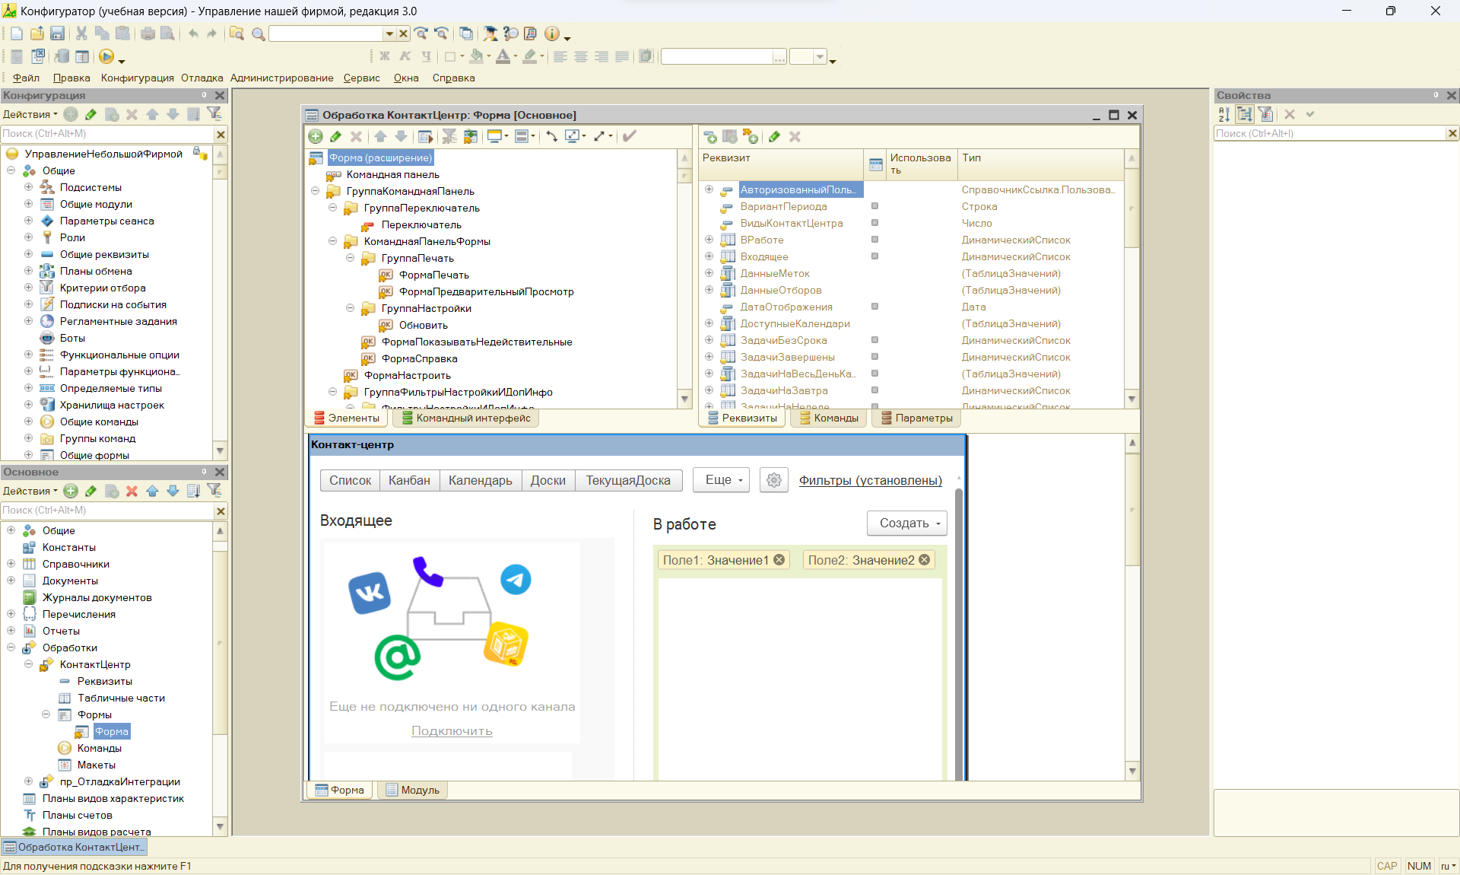
Рисунок 6 – Конфигурация 1С
Разработка приложения «Мастер Пол»
Также в рамках доработки программных модулей было разработано Windows-приложение «Мастер Пол» для автоматизации учета партнеров и расчета скидок.
Технологии: C#, WPF, Entity Framework, SQL Server
Функционал приложения:
- Просмотр списка партнеров с реквизитами
- Добавление, редактирование, удаление партнеров
- Автоматический расчет скидки в зависимости от объема продаж
- Просмотр истории реализации продукции
Логика расчета скидки:
Таблица 1 – Расчёт скидки
Общий объем продаж (руб.) | Скидка
Менее 10 000 | 0%
10 000 – 49 999 | 5%
50 000 – 299 999 | 10%
300 000 и более | 15%

- Тестирование программного модуля
Были написаны юнит-тесты для программного модуля

using Microsoft.VisualStudio.TestTools.UnitTesting;
using Master_floor;

namespace MasterFloorTests
{
[TestClass]
public class DiscountCalculatorTests
{
[TestMethod]
public void CalculateDiscount_WithTotalLessThan10000_Returns0Percent()
{
// Arrange
decimal total = 5000;

// Act
string result = DiscountCalculator.CalculateDiscount(total);

// Assert
Assert.AreEqual("0%", result);
}
}
Рисунок 7 -код unit-теста

- Развертывание готовых программных решений
Был развернут программный модуль «Мастер Пол»
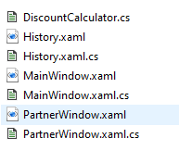
Рисунок 8 – Програмный модуль «Мастер Пол»
- Развертывание NoSQL базы данных MongoDB
- Установка MongoDB 8.0 через Docker на Ubuntu Server
- Запуск контейнера с пробросом порта 27017
- Данные сохраняются в Docker-томе mongodb_data

- Установка MongoDB Compass на основной ПК
  - Установлен графический клиент MongoDB Compass (Windows)
  - Настроено подключение: mongodb://192.168.3.56:27017
  - Подключение успешно, база данных отображается
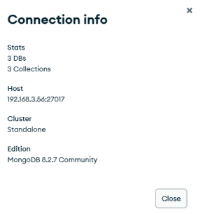
Рисунок 9 – Информация о подключении MongoDB Compass
- Загрузка JSON-данных в MongoDB
- Через MongoDB Compass выполнена загрузка JSON-файлов
- Данные импортированы в коллекции
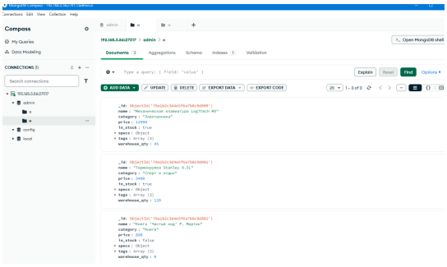
Рисунок 10 – Импортированные данные

- Установка API-сервиса Fusio
  - Установка через Docker Compose
  - Создан файл docker-compose.yml с сервисами fusio и MySQL
  - Админка Fusio доступна: http://192.168.3.56:8080/apps/fusio
- Развертывание нейросети Paper TTS
- Установлены зависимости: Python 3.10+, PyTorch
- Загружена модель Paper TTS из официального репозитория
- Выполнено тестирование синтеза речи на русскоязычных текстах

- Создание конфигурации сайта
Был создан современный дизайн сайта колледжа(рис 11)

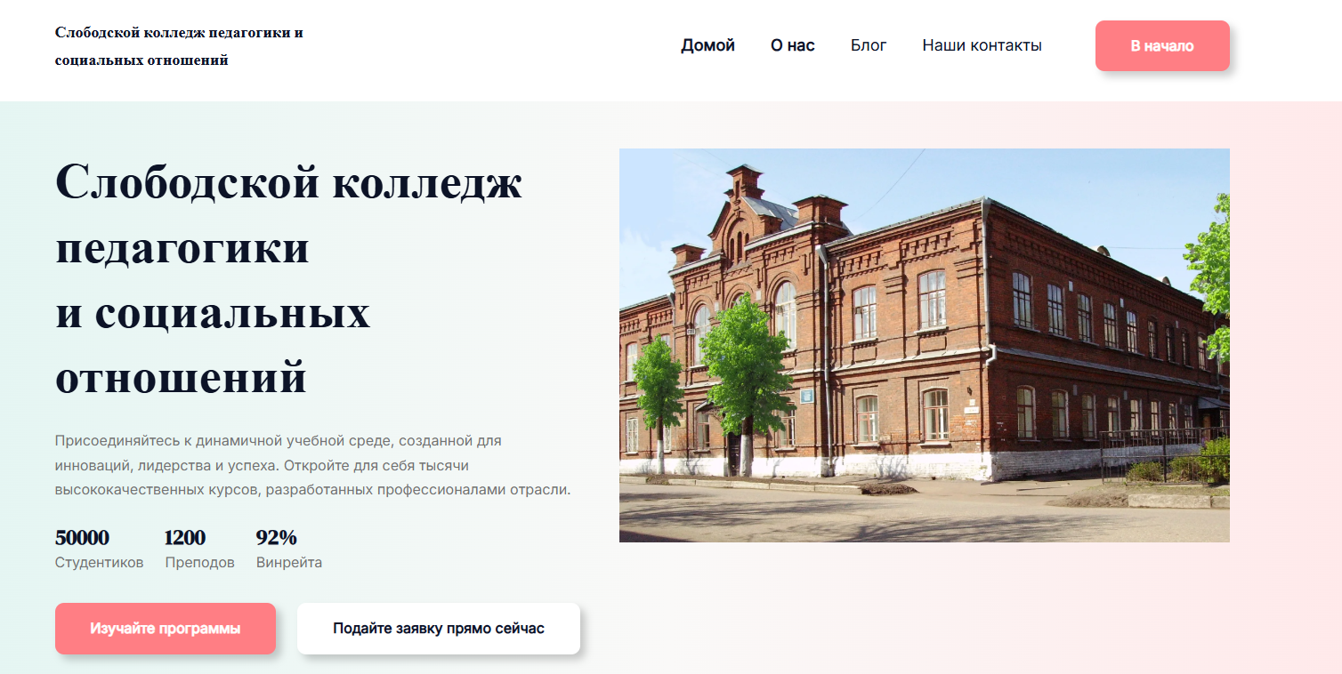 Рисунок 11- Сайт колледжа

Руководство по установке

ВВЕДЕНИЕ
Настоящее руководство предназначено для специалистов, выполняющих установку программного продукта OpenMediaVault (OMV) — свободной операционной системы для организации сетевого хранилища (NAS).

1. ОБЩИЕ ПОЛОЖЕНИЯ
1.1. Назначение и условия применения
OpenMediaVault — ОС на базе Debian Linux для развертывания NAS с веб-интерфейсом управления. Руководство применимо для версий 6.x и 7.x.
1.2. Требования к техническому обеспечению
Таблица 2 - Требования к техническому обеспечению
Параметр | Минимальное значение | Рекомендуемое значение
Оперативная память (RAM) | 1 ГБ | 2 ГБ
Количество процессорных ядер | 1 | 2
Свободное место на диске (системный) | 10 ГБ | 20 ГБ
Свободное место на диске (для данных) | — | 20 ГБ и более
Важно. Системный диск предназначен только для установки OMV и её служебных файлов. Для пользовательских данных необходимо использовать отдельный виртуальный диск.

2. ПОДГОТОВКА К УСТАНОВКЕ
2.1. Получение дистрибутива
Дистрибутив OpenMediaVault распространяется в виде ISO-образа. Загрузить актуальную версию следует с официального сайта: https://www.openmediavault.org/download.html

3. УСТАНОВКА OPENMEDIAVAULT
3.1. Запуск установки
После завершения настройки виртуальной машины в загрузочном меню выбрать пункт «Install».
3.2. Выбор параметров системы
Установка производится в текстовом режиме. Необходимо последовательно указать:
- Язык системы, территорию и раскладку клавиатуры
- Сетевое имя хоста (hostname), например omv-server
- НЕ ЗАПОЛНЯТЬ поле «Domain name» (оставить пустым)
- Пароль для суперпользователя (root)
- Часовой пояс
Выбор диска для установки:
- В разделе «Partition disks» выбрать «Очистить весь диск»
- Выбрать виртуальный диск VirtualBox Hard disk
- Подтвердить изменения
3.3. Завершение установки
После сообщения Installation complete нажать «Продолжить». Виртуальная машина автоматически перезагрузится.
ВАЖНО. После перезагрузки необходимо удалить загрузочный ISO-образ из виртуального привода.

4. ПЕРВИЧНАЯ НАСТРОЙКА СИСТЕМЫ
4.1. Запуск и доступ к веб-интерфейсу
- В консоли ВМ отображается IP-адрес сервера OMV
- В браузере хост-системы ввести IP-адрес
- Учетные данные для первого входа: admin / openmediavault
4.2. Подготовка дискового пространства для данных
- Выключить ВМ
- В настройках добавить новый виртуальный диск (SATA → создать новый)
- Запустить ВМ
- В веб-интерфейсе OMV: Storage → Disks → выбрать диск → Wipe (Quick)
- File Systems → Create → тип ext4 → выбрать устройство → Apply

ПРИЛОЖЕНИЕ А
Перечень сокращений и условных обозначений
Сокращение | Расшифровка
ВМ | Виртуальная машина
ОМV | OpenMediaVault (программный продукт)
NAS | Network Attached Storage (сетевое хранилище)
RAM | Random Access Memory (оперативное запоминающее устройство)
IP | Internet Protocol (межсетевой протокол)

ЗАКЛЮЧЕНИЕ

В ходе учебной практики по ПМ04 «Сопровождение и обслуживание программного обеспечения компьютерных систем» были выполнены следующие виды работ:

- Установка и настройка операционных систем Ubuntu 22.04 LTS и РЕДОС.
- Установка прикладного программного обеспечения (архиватор, офисный пакет, мультимедиа, антивирус, браузер) на указанные ОС.
- Доработка конфигурации «1С» для реализации канбан-доски.
- Написание юнит-тестов для программного модуля.
- Развертывание готового программного модуля.
- Создание современного дизайна сайта колледжа.
- Разработка руководства по установке OpenMediaVault (OMV) на виртуальную машину.

Все поставленные задачи выполнены в полном объеме. Полученные навыки установки, настройки и тестирования программного обеспечения, а также опыт создания технической документации являются основой для дальнейшей профессиональной деятельности в области сопровождения информационных систем.

ПРИЛОЖЕНИЯ

- Ссылка на git repository (QR-code)
https://github.com/Devil-killer987/praktika_VIP.git



- Сравнительная характеристика ОС

1. Общее описание и назначение
Операционная система | Тип / Основание | Основное назначение
РЕД ОС | Российская сертифицированная ОС семейства Linux | Построение защищённых ИТ-инфраструктур в госсекторе, компаниях с критической информацией, промышленности. Выступает как российский аналог Windows и Linux-серверов.
Windows Server | Проприетарная серверная ОС от Microsoft | Универсальная серверная платформа для бизнес-сред, глубоко интегрированная с экосистемой Microsoft и службой каталогов Active Directory.
Ubuntu Server | Свободный серверный дистрибутив Linux (основан на Debian) | "Золотой стандарт" для серверных развёртываний в облаках, на веб-серверах, в базах данных и контейнерах.
OpenMediaVault (OMV) | Специализированное решение на базе Debian Linux | Создание сетевых хранилищ (NAS) для дома или небольшого офиса с упором на простоту управления через веб-интерфейс.
2. Безопасность и сертификация
Это ключевое различие, особенно для российского рынка.
- РЕД ОС: Основное конкурентное преимущество. Включена в реестр отечественного ПО и имеет сертификат ФСТЭК России (№4060 от 12.01.2019, продлён до 2029 г.), подтверждающий соответствие 4-му уровню доверия и требованиям 152-ФЗ. Сертифицированы также входящие в её состав платформа Kubernetes, интерпретаторы Python и веб-серверы Nginx/Apache.
- Windows Server: Имеет встроенные механизмы безопасности, такие как SMB over QUIC, обязательное подписывание SMB-пакетов по умолчанию для входящих и исходящих соединений (начиная с 2025 версии). Однако, по сравнению с Linux, традиционно считается более уязвимой и чаще подвергается атакам.
- Ubuntu Server: Получает высокие оценки за безопасность. Для LTS-релизов (например, 24.04) предоставляется 5 лет стандартных обновлений безопасности, а с подпиской Ubuntu Pro — до 12 лет.
- OpenMediaVault (OMV): Безопасность на уровне базового Debian с дополнительными инструментами: автоматическая установка обновлений безопасности (unattended-upgrades) и уведомления о новых версиях ПО. Не рекомендуется для прямого подключения к интернету.
3. Производительность и требования к ресурсам
Операционная система | Минимальные системные требования | Особенности производительности
РЕД ОС | Процессор: 2 ядра, 1.6 ГГц, ОЗУ: 2 ГБ, диск: от 10 ГБ. | Нет специализированных данных. Базовая производительность типична для Linux.
Windows Server | Процессор: 1.4 ГГц (64-bit), ОЗУ: 512 МБ (для Server Core) - 2 ГБ (с GUI), диск: 32 ГБ+. | Хорошая, но обычно требует больше ресурсов. Установка Hyper-V может снижать общую производительность хоста.
Ubuntu Server | Процессор: 300 МГц, ОЗУ: 128-256 МБ, диск: 1 ГБ. | Очень высокая. Эффективно использует ресурсы, особенно на минимальных конфигурациях. Выигрывает у Windows в скорости при равном 'железе'.
OpenMediaVault (OMV) | Архитектуры: x86-64, ARM64. RAM: 8 ГБ (рекомендуется для базовых операций). | Основная нагрузка — дисковая подсистема. Высокая пропускная способность при сетевом обмене.
4. Файловые протоколы и сетевые возможности
- РЕД ОС: Поддерживает SMB (через Samba) и NFS. Предлагает средства организации доменной инфраструктуры.
- Windows Server: Нативный SMB с поддержкой современных версий, NFS (устанавливается как роль), FTP и др. Тесно интегрирован с Active Directory.
- Ubuntu Server: Поддерживает SMB (Samba), NFS, FTP, SSH и может быть компонентом домена или контроллером домена.
- OpenMediaVault (OMV): Изначально оптимизирован для управления файловыми ресурсами. Поддерживает SMB/CIFS, NFS, FTP, rsync, AFP и предоставляет удобный веб-интерфейс для настройки программных RAID (0,1,5,6,10).
5. Лицензирование и стоимость
- РЕД ОС: Платная. Стоимость лицензии зависит от конфигурации (Рабочая станция, Сервер) и уровня поддержки. Доступна OEM-лицензия. В большинстве случаев за поддержку также взимается плата.
- Windows Server: Платная. Значительные затраты на лицензирование. Аренда VPS на Windows обычно стоит на $10-20 в месяц дороже из-за лицензионных отчислений.
- Ubuntu Server: Бесплатна. Плату взимают только за коммерческую поддержку Canonical. Это значительно снижает стоимость владения.
- OpenMediaVault (OMV): Бесплатна. Абсолютно свободное решение с открытым исходным кодом.
6. Удобство администрирования и поддержка
- РЕД ОС: Имеет графический интерфейс и интуитивно понятные инструменты управления. Ориентирована на российских администраторов. Коммерческая поддержка от вендора (РЕД СОФТ).
- Windows Server: Высокое. Мощный графический интерфейс, консоль PowerShell, огромная база знаний и первоклассная коммерческая поддержка от Microsoft. Интеграция с Azure.
- Ubuntu Server: Средняя сложность; по умолчанию управляется через командную строку, но доступен веб-инструмент Cockpit. Огромное мировое сообщество. Платная поддержка от Canonical.
- OpenMediaVault (OMV): Высочайшее для специализированных задач. Полностью управляется через удобный веб-интерфейс, что не требует глубоких знаний командной строки Linux. Активное сообщество. Поддержка Docker.
7. Совместимость с оборудованием и ПО
- РЕД ОС: Высокая совместимость с российским ПО ("1С", банковские и медицинские системы) и оборудованием (процессоры "Байкал", ноутбуки, серверы HPE). Драйверы для новых видеокарт NVIDIA и AMD могут требовать доработки.
- Windows Server: Широкая поддержка корпоративного ПО и практически любого серверного оборудования. "Золотой стандарт" совместимости.
- Ubuntu Server: Отличная поддержка современного оборудования (включая ARM-архитектуры) и огромного количества серверного ПО, благодаря системе пакетов deb/apt. Поддерживает OpenStack, Kubernetes, KVM, LXD/Docker.
- OpenMediaVault (OMV): Работает на широком спектре x86-64 и ARM64-совместимых устройств, включая Raspberry Pi и другие одноплатные компьютеры.
8. Сравнительная итоговая таблица ключевых свойств
Характеристика | РЕД ОС | Windows Server | Ubuntu Server | OpenMediaVault (OMV)
Лицензия | Платная | Платная | Бесплатная | Бесплатная
Сертификация ФСТЭК | Есть (4 уровень доверия) | Нет (требует доработки) | Нет (требует доработки) | Нет
Реестр ПО РФ | Включена | Нет | Нет | Нет
Требования к ОЗУ | Низкие (от 2 ГБ) | Средние/Высокие | Низкие (от 128 МБ) | Средние (рекомендуется 8 ГБ)
Производительность | Высокая (как у Linux) | Средняя/Высокая | Высочайшая | Высокая (как у Linux)
Удобство управления | Среднее (с GUI) | Высокое (GUI + PS) | Низкое/Среднее (CLI) | Высокое (веб-GUI)
Основное применение | Защищённые системы госорганов и предприятий | Корпоративная ИТ-инфраструктура | Облака, веб-серверы, контейнеризация | Сетевые хранилища (NAS) для дома и SMB
9. Выводы и рекомендации по выбору
- Если критичны безопасность и соответствие требованиям ФСТЭК и российского законодательства (152-ФЗ), безальтернативным выбором из представленных будет РЕД ОС. Это единственная сертифицированная ОС в данном сравнении, обеспечивающая надлежащий уровень защиты информации для государственных и корпоративных систем.
- Если ваша инфраструктура завязана на Microsoft, например, используется Active Directory, Exchange, SharePoint или специфическое .NET-приложение, безальтернативным выбором будет Windows Server.
- Если ваша цель — развернуть веб-сервер, облачную среду, базу данных или контейнеры, лучшим выбором станет Ubuntu Server благодаря его производительности, гибкости, бесплатности и колоссальной поддержке сообщества.
- Если ваша задача — организовать домашнее или небольшое офисное NAS-хранилище для бэкапов, медиафайлов и общего доступа к данным, идеальным и экономичным решением станет OpenMediaVault. Он прост в настройке через веб-интерфейс и работает даже на маломощном оборудовании.

- Блок-схема работы ПМ

